RECONOCIMIENTO DE HABILIDADES Y COMPETENCIAS

Nombre: _________________________________

¿CÚAL ES MI NEGOCIO? _______________________________________________

Habilidades/Competencias que debe tener quien tenga un negocio como el mío | ¿Cómo me califico? | ¿Por qué me califiqué así?
5= El mejor; 4= Bueno; 3=Ni bueno, ni por mejorar; 2=Tengo que mejorar; 1= No me gusta hacerlo

DEBILIDADES, OPORTUNIDADES, FORTALEZAS Y AMENAZAS PERSONALES PARA LA UNIDAD DE NEGOCIO
Debilidades | Oportunidades
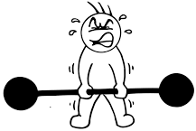 | 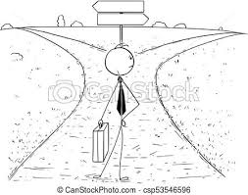
Amenazas | Fortalezas
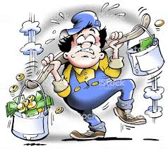 | 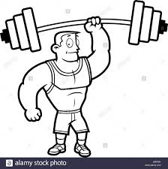

PLAN DE ACCIÓN PARA EL DOFA PERSONAL - ¿QUÉ VOY A HACER? PARA:
Mejorar mis debilidades
Mejorar mis oportunidades
Contrarrestar mis amenazas
Usar mis fortalezas

DEBILIDADES, OPORTUNIDADES, FORTALEZAS Y AMENAZAS COMO GRUPO FAMILIAR
Debilidades | Oportunidades
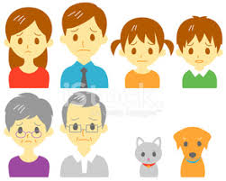 | 
Amenazas | Fortalezas
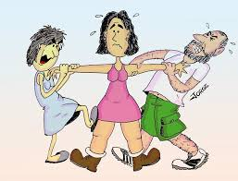 | 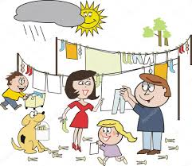

REFLEXIÓN SOBRE RECONOCIMIENTO DE HABILIDADES Y COMPETENCIAS:
_______________________________________________________________________________

_______________________________________________________________________________

_______________________________________________________________________________

